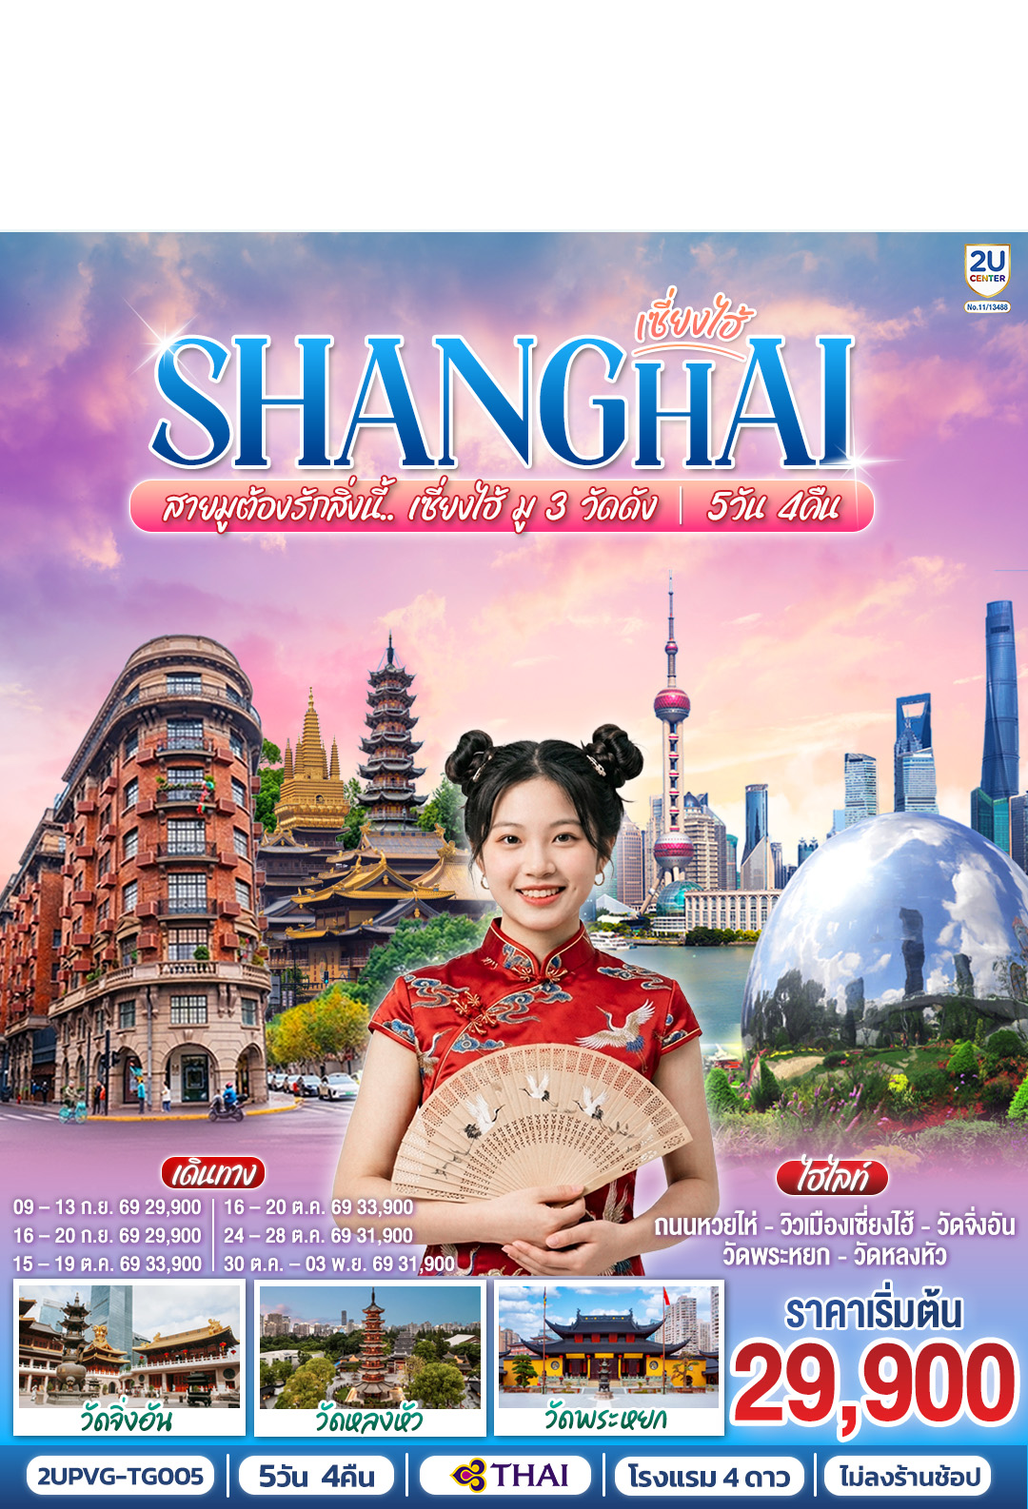
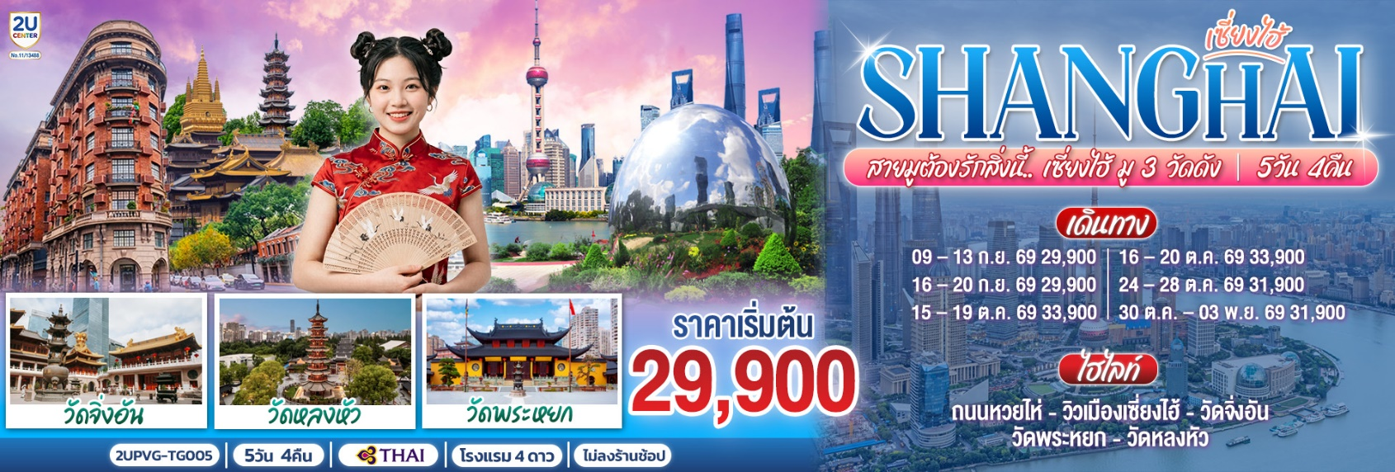
วัน | โปรแกรมเดินทาง | เช้า | เที่ยง | ค่ำ | โรงแรมที่พัก
1 | กรุงเทพฯ (สนามบินสุวรรณภูมิ) – เซี่ยงไฮ้ (TG664 : 10.35 - 15.50) – ถนนหวยไห่ (Song Mont) |  | ✈ |  | Holiday Inn Express Shanghai หรือเทียบเท่าระดับ 4 ดาว  *มาตรฐานจีน*
2 | North bund green land – Manner Coffee (ไม่รวมค่าเครื่องดื่ม) – วัดพระหยก (มูเรื่องขอความสำเร็จการงาน, สุขภาพ, การเงิน) – Starbucks Reserve Roastery – ตึกเรือ The Louis – ตรอกจางหยวน – ถนนนานกิง |  |  | X | Holiday Inn Express Shanghai หรือเทียบเท่าระดับ 4 ดาว  *มาตรฐานจีน*
3 | วัดจิ่งอัน (มูเรื่องโชคลาภ, เงินทอง) –ถนนเทียนจื่อฝาง – ตลาดร้อยปีเฉิงหวังเมี่ยว – ซินเทียนตี้ |  |  | X | Holiday Inn Express Shanghai หรือเทียบเท่าระดับ 4 ดาว  *มาตรฐานจีน*
4 | วัดหลงหัว (มูเรื่องการงาน, ความรัก, ความเจริญรุ่งเรือง) – ถนนอันฝู – ถนนอู่คัง – เมืองโบราณโจวจวง |  |  |  | Holiday Inn Express Zhouzhuang หรือเทียบเท่าระดับ 4 ดาว  *มาตรฐานจีน*
5 | Florentia Village Outlet – สนามบินเซี่ยงไฮ้ – กรุงเทพฯ(สนามบินสุวรรณภูมิ) (TG665 : 17.25 - 21.00) |  | X | ✈
โปรแกรมทัวร์นี้ X ไม่มีลงร้านช้อป

ราคาทัวร์ข้างต้นยังไม่รวมค่าทิปมัคคุเทศน์ท้องถิ่นและคนขับรถ 2,000 บาท/ท่าน/ทริป
*ราคานี้เป็นราคาพิเศษไม่มีราคาเด็ก*
โปรแกรมอาจจะมีการปรับเปลี่ยนตามความเหมาะสมของสภาพอากาศและฤดูกาล

กําหนดวันเดินทาง | ราคาทัวร์  ผู้ใหญ่พัก 2-3 ท่าน | ราคาจอยแลนด์  (ไม่รวมตั๋วเครื่องบิน) | พักเดี่ยว  เพิ่มท่านละ
09 – 13 ก.ย. 69 | 29,900.- | 23,900.- | 5,500.-
16 – 20 ก.ย. 69 | 29,900.- | 23,900.- | 5,500.-
15 – 19 ต.ค. 69 | 33,900.- | 27,900.- | 5,500.-
16 – 20 ต.ค. 69 | 33,900.- | 27,900.- | 5,500.-
24 – 28 ต.ค. 69 | 31,900.- | 25,900.- | 5,500.-
30 ต.ค. – 03 พ.ย. 69 | 31,900.- | 25,900.- | 5,500.-
ราคาทัวร์ข้างต้นยังไม่รวมค่าทิปมัคคุเทศน์ท้องถิ่นและคนขับรถ 2,000 บาท/ท่าน/ทริป
*ราคานี้เป็นราคาพิเศษไม่มีราคาเด็ก*
โปรแกรมอาจจะมีการปรับเปลี่ยนตามความเหมาะสมของสภาพอากาศและฤดูกาล

วันแรก | กรุงเทพฯ (สนามบินสุวรรณภูมิ) – เซี่ยงไฮ้ (TG664 : 10.35 - 15.50) – ถนนหวยไห่ (Song Mont)
07.30 น. | คณะพร้อมกันที่ สนามบินสุวรรณภูมิ ชั้น 4 เคาน์เตอร์สายการบิน Thai Airways (TG) โดยมีเจ้าหน้าที่คอยให้การต้อนรับและอำนวยความสะดวกในการเช็คอิน
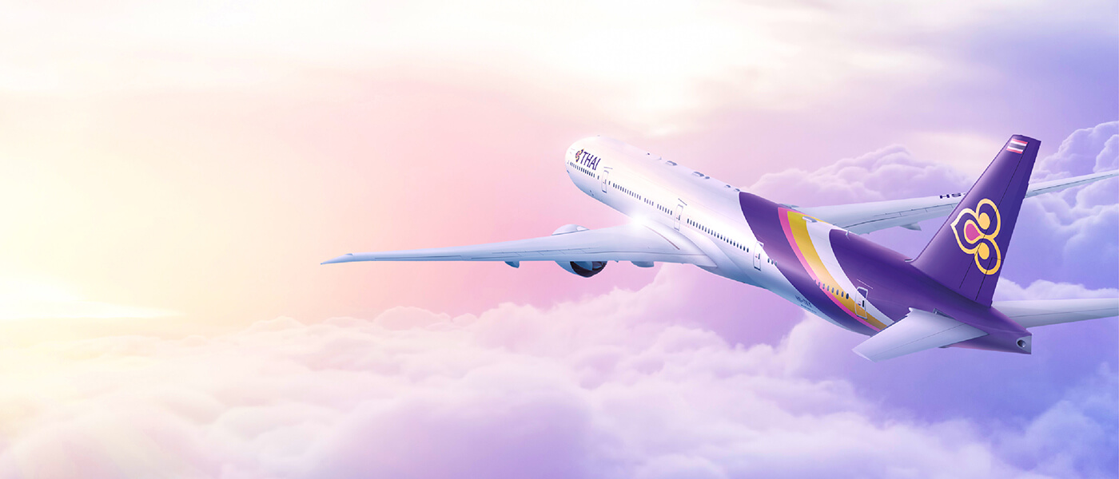
10.35 น. | ออกเดินทางสู่ มหานครเซี้ยงไฮ้ โดยสายการบิน Thai Airways (TG) เที่ยวบินที่ TG664  * น้ำหนักกระเป๋า 23 กิโลกรัม/ท่านละ1 ใบ * มีบริการอาหารบนเครื่อง
15.50 น. | เดินทางถึง ท่าอากาศยานนานาชาติเซี่ยงไฮ้ผู่ตง เป็นมหานครที่ใหญ่ที่สุดของประเทศจีนที่ได้รับการพัฒนาจนถูกขนานนามว่า “ปารีส ตะวันออก” นำท่านผ่านพิธีการตรวจคนเข้าเมือง(เวลาท้องถิ่นเร็วกว่าประเทศไทย 1 ชั่วโมง) หลังจากท่านได้ผ่านพิธีการตรวจคนเข้าเมืองและศุลกากรเรียบร้อยแล้ว
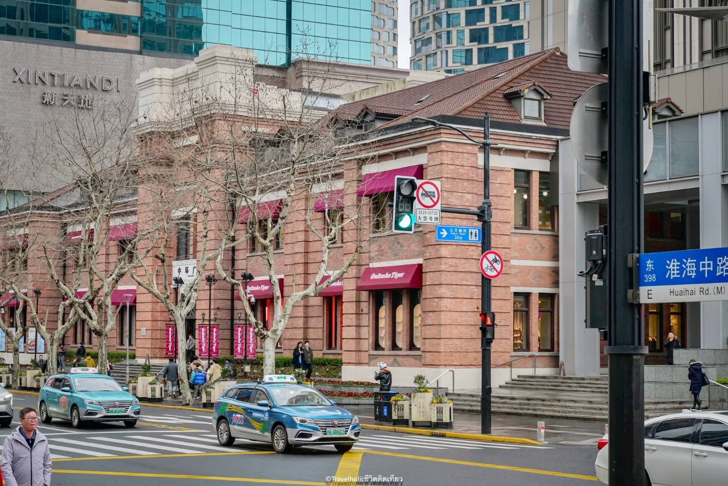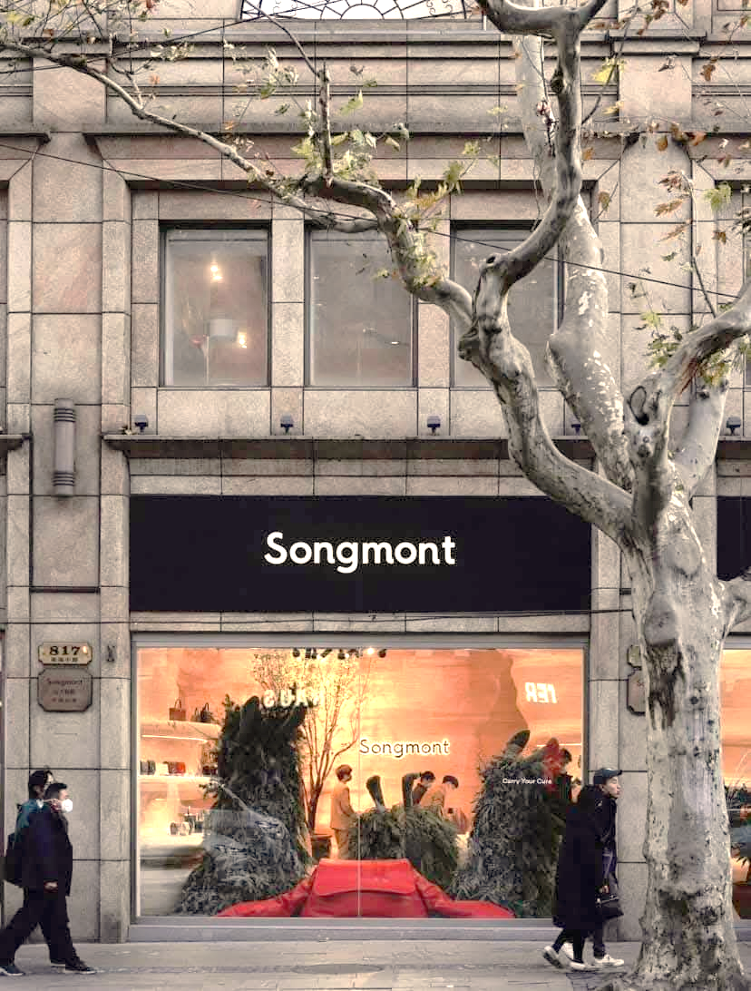
 | นำท่านสู่ ถนนหวยไห่ เป็นถนนสายช้อปปิ้งที่ได้ชื่อว่าเป็น "ถนนชองเซลิเซ่แห่งตะวันออก" ของเซี่ยงไฮ้ ถนนสายนี้มีบรรยากาศที่แตกต่างจากถนนนานกิง โดยจะมีความทันสมัย หรูหรา และมีความเป็นไลฟ์สไตล์แบบวัยรุ่นและคนทำงานรุ่นใหม่มากกว่า ไฮไลท์สำคัญบนถนนหวยไห่ (โดยเฉพาะช่วง Huaihai Middle Road) สวรรค์ของสายแฟชั่นและแบรนด์เก๋ มีร้าน Songmont Flagship Store ซึ่งเป็นร้านกระเป๋าแบรนด์ดังที่ออกแบบร้านได้สวยงามและเป็นเอกลักษณ์ ร้าน Haus Nowhere Shanghai (Gentle Monster) ร้านมัลติแบรนด์สุดล้ำที่มีงานศิลปะติดตั้งขนาดใหญ่และการตกแต่งที่แปลกตา เป็นจุดที่คนมาถ่ายรูปกันเยอะมาก
ค่ำ | รับประทานอาหารค่ำ ณ ภัตตาคาร (มื้อที่ 1)
ที่พัก | Holiday Inn Express Shanghai หรือเทียบเท่าระดับ 4 ดาว (มาตรฐานจีน)
วันที่สอง | North bund green land – Manner Coffee (ไม่รวมค่าเครื่องดื่ม) – วัดพระหยก (มูเรื่องขอความสำเร็จการงาน, สุขภาพ, การเงิน) – Starbucks Reserve Roastery – ตึกเรือ The Louis – ตรอกจางหยวน – ถนนนานกิง
เช้า | รับประทานอาหารเช้า ณ ห้องอาหารของโรงแรม (มื้อที่ 2)
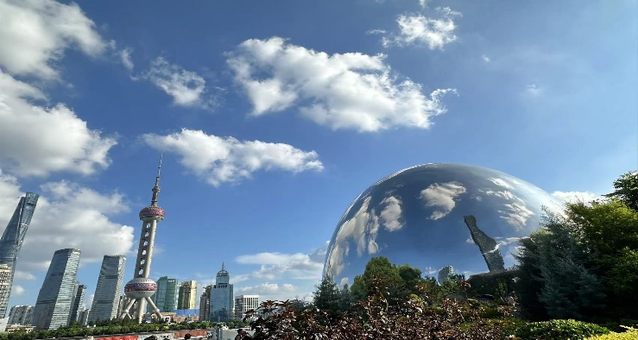
 | นำท่านเดินทางสู่ NORTH BUND GREEN LAND เป็นสวนสาธารณะริมแม่น้ำหวงผู่ และยังเป็นท่าเรือสำราญ สวนสาธารณะแห่งนี้มีต้นไม้ที่ให้ความร่มรื่น ดอกไม้ที่ให้ความสดใส และประติมากรรมรูปทรงหยดน้ำ ไฮไลท์ของที่นี่คือ เป็นจุดชมวิวที่สามารถถ่ายรูปหอไข่มุก และบริเวณใกล้เคียงมีร้านกาแฟ ชื่อ Manner Coffee ที่เป็นจุดเช็คอินรวมถึงจุดถ่ายรูปที่มองเห็นวิวหอไข่มุกได้สวยมากอีกจุดหนึ่งเลยทีเดียว (ไม่รวมค่าเครื่องดื่ม)
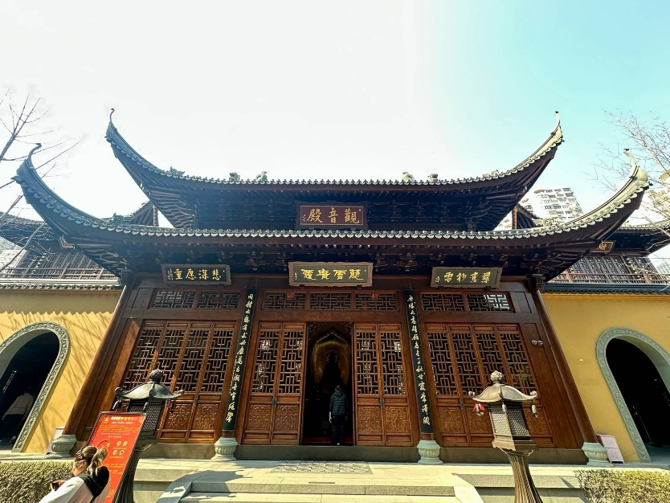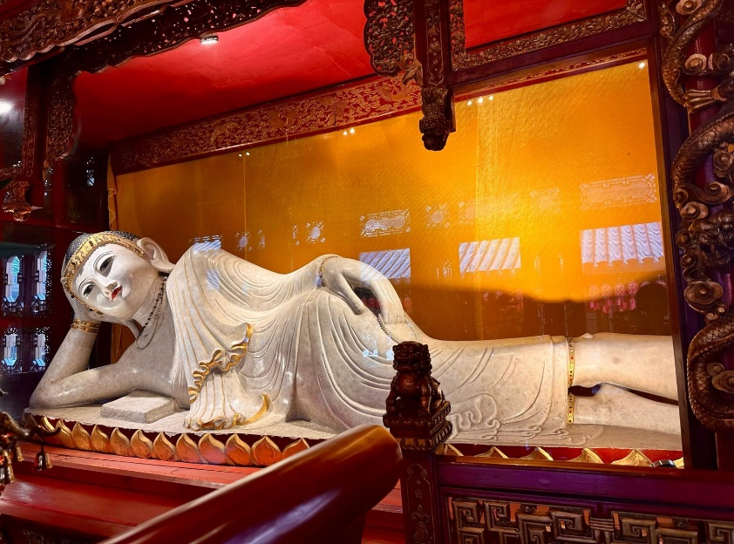
 | นำท่านมามูขอเรื่องความสำเร็จการงาน, สุขภาพ, การเงินต่อวัดที่สอง วัดพระหยกขาว เป็นที่ประดิษฐานของพระพุทธรูปหยกสีขาว 2 องค์ ซึ่งถูกอันเชิญมาจากประเทศเมียนมาร์ ซึ่งชาวจีนมีความเชื่อว่า “หยก” ทำให้เกิดความเจริญรุ่งเรือง ความโชคดีและอายุยืนยาว วัดแห่งนี้ถือเป็นวัดที่มีทั้งชาวจีนและนักท่องเที่ยวเดินทางมาสักการบูชาตลอดทั้งวัน ตั้งอยู่ในเมืองเซี่ยงไฮ้ ประเทศจีน
กลางวัน | รับประทานอาหารกลางวัน ณ ภัตตาคาร (มื้อที่ 3)
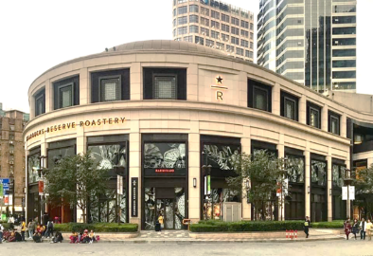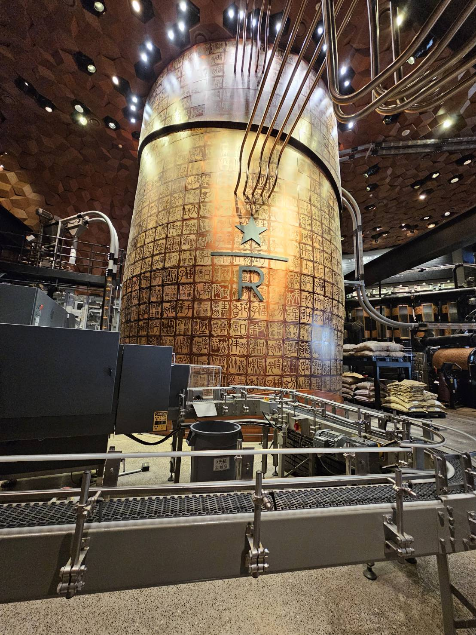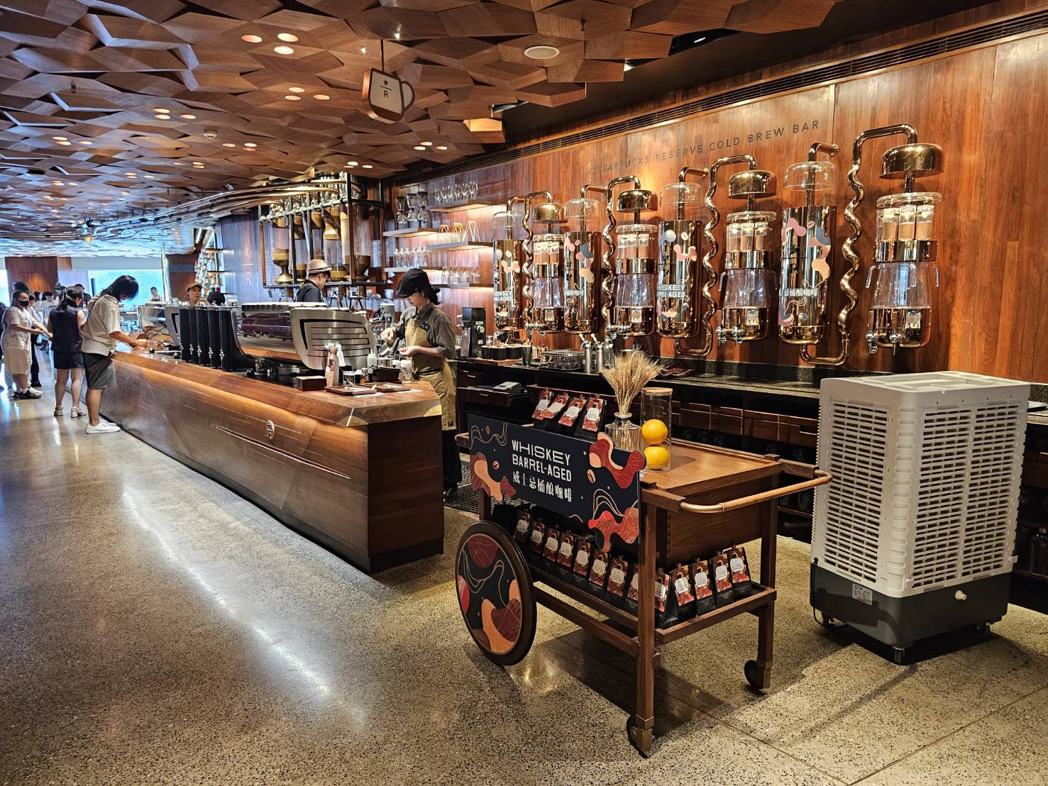
 | นำท่านเดินทางสู่ ร้าน Starbucks Reserve Roastery เคยเป็นร้านสตาร์บัคส์สาขาที่ใหญ่ที่สุดในโลกใหญ่กว่าสาขาปกติถึง 300 เท่า และใส่ใจทุกรายละเอียดที่คอกาแฟไม่ควรพลาดเด็ดขาดภายในกว้างขวาง ยิ่งใหญ่อลังการมาก มีถังคั่วกาแฟสูงเท่าตึกสองชั้นมีบาร์กาแฟยาวมาก ที่นี่มีเมนูเครื่องดื่มหลากหลายและมีเมนูเฉพาะที่มีแค่ที่สาขานี้สาขาเดียวเท่านั้นอีกด้วย
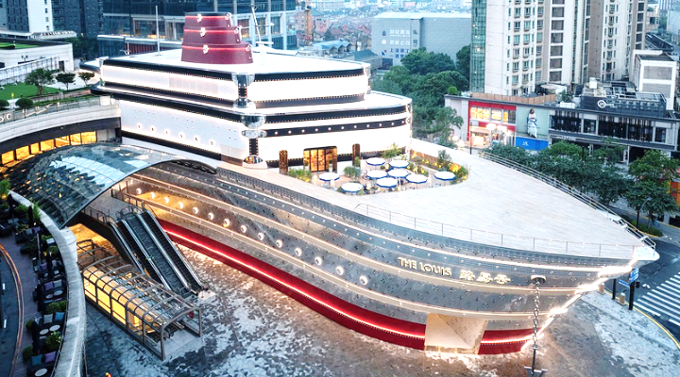
 | จากนั้นนำท่านถ่ายรูปเช็คอินแลนด์มาร์กแห่งใหม่ล่าสุดของเซี่ยงไฮ้ เปิดตัวเมื่อวันที่ 26 มิถุนายนที่ผ่านมา นั่นคือ The Louis หรือ ตึกเรือ Louis Vuitton ซึ่งถูกออกแบบเป็นเรือสำราญสุดหรู ตั้งอยู่หน้า HKRI Taikoo Hui ย่าน West Nanjing แหล่งช้อปปิ้งชื่อดังของเซี่ยงไฮ้ ภายในรวมครบทั้งร้านค้า นิทรรศการ เวิร์กช็อป และ Le Café Louis Vuitton ร้านอาหารแห่งแรกของแบรนด์ในเซี่ยงไฮ้ พร้อมมุมถ่ายรูปสุดล้ำทั่วอาคาร
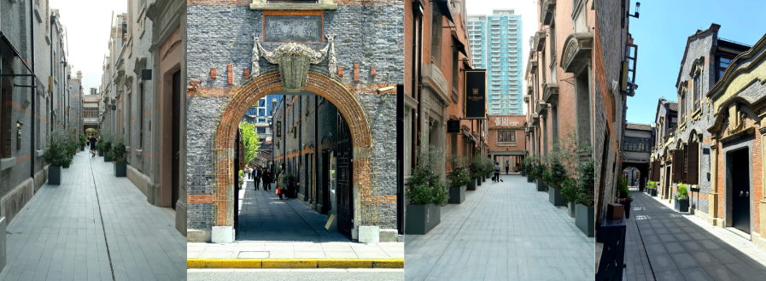
 | นำท่านเดินทางสู่ ตรอกจางหยวน ที่กำลังเป็นกระแสอยู่ขณะนี้ เพราะที่นี่ไม่ได้เป็นเพียงตรอกธรรมดา แต่เป็นแลนด์มาร์คที่มีชีวิตชีวาที่สุดแห่งหนึ่งในเซี่ยงไฮ้ปัจจุบัน ซึ่งรวบรวมเสน่ห์ของ "เซี่ยงไฮ้เก่า" และ "ความหรูหราสมัยใหม่" ไว้ด้วยกันได้อย่างลงตัว จางหยวนขึ้นชื่อว่าเป็นแหล่งรวมอาคารแบบ สือคู่เหมิน (บ้านอิฐแดงที่มีประตูหินเป็นเอกลักษณ์) ที่ได้รับการอนุรักษ์ไว้อย่างสมบูรณ์และมีขนาดใหญ่ที่สุดในเซี่ยงไฮ้ โดยมีอาคารประวัติศาสตร์กว่า 42 หลังที่มีสไตล์แตกต่างกันถึง 28 แบบ ทำให้ที่นี่ถูกขนานนามว่าเป็น "พิพิธภัณฑ์สถาปัตยกรรมที่มีชีวิต"
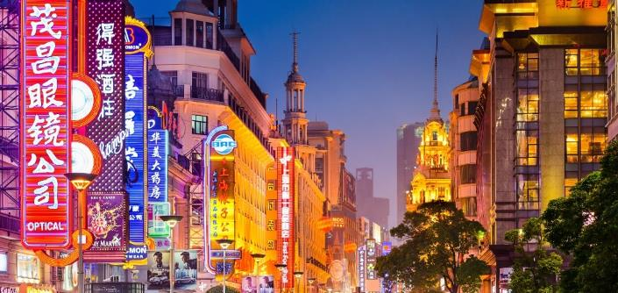
 | นำท่านเดินทางสู่ ถนนนานกิง ถนนแห่งนี้เปรียบเหมือนย่านสีลมของเมืองไทย หรือย่านออร์ชาร์ด ของสิงคโปร์ ถนนนี้มีความยาวประมาณ 5 กิโลเมตร มีห้างสรรพสินค้ามากมายอยู่บนถนนแห่งนี้เป็นย่านที่คึกคักและทันสมัยที่สุดในเซี่ยงไฮ้
 | อิสระอาหารค่ำ เพื่อให้ทุกท่านได้เลือกซื้อ เลือกทานอาหารที่ท่านถูกใจ
ที่พัก | Holiday Inn Express Shanghai หรือเทียบเท่าระดับ 4 ดาว (มาตรฐานจีน)
วันที่สาม | วัดจิ่งอัน (มูเรื่องโชคลาภ, เงินทอง) – ถนนเทียนจื่อฝาง – ตลาดร้อยปีเฉิงหวังเมี่ยว – ซินเทียนตี้
เช้า | รับประทานอาหารเช้า ณ ห้องอาหารของโรงแรม (มื้อที่ 4)
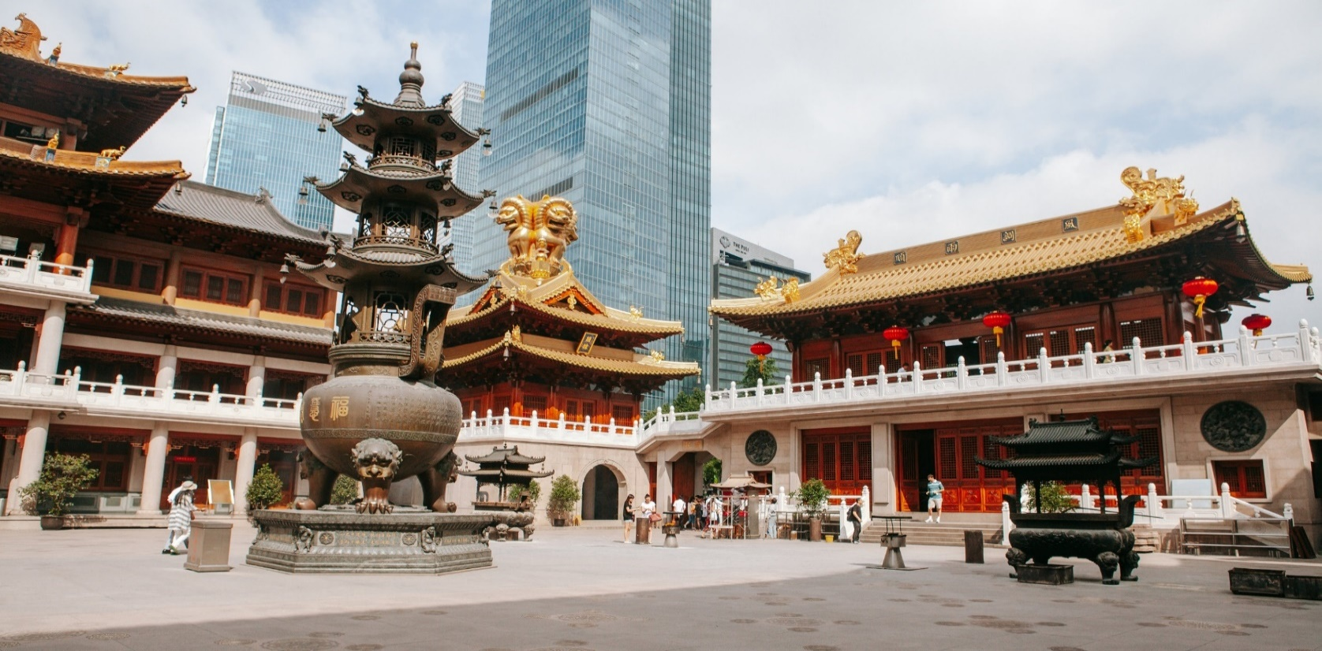
 | นำท่านมา มูขอโชคลาภ เงินทอง วัดดังที่ตั้งอยู่กลางเซี่ยงไฮ้ วัดจิ้งอัน (Jingʻan Temple) เป็นวัดพุทธเก่าแก่ที่มีอายุมากกว่า 800 ปี ตั้งอยู่ใจกลางเมืองเซี่ยงไฮ้ ประเทศจีน เป็นสถานที่ศักดิ์สิทธิ์ที่ผู้คนนิยมไปไหว้ขอพรเรื่องโชคลาภและความสำเร็จ โดยเฉพาะการโยนเหรียญขอพรที่เจดีย์ธูปภายในวัด และชมความงามของพระพุทธรูปหยกขาวบริสุทธิ์ “ว่ากันว่าถ้าขอพรแล้วโยนเหรียญเข้าไปในเจดีย์ธูปที่ตั้งอยู่ตรงกลางวัด คำอธิษฐานจะเป็นจริง”
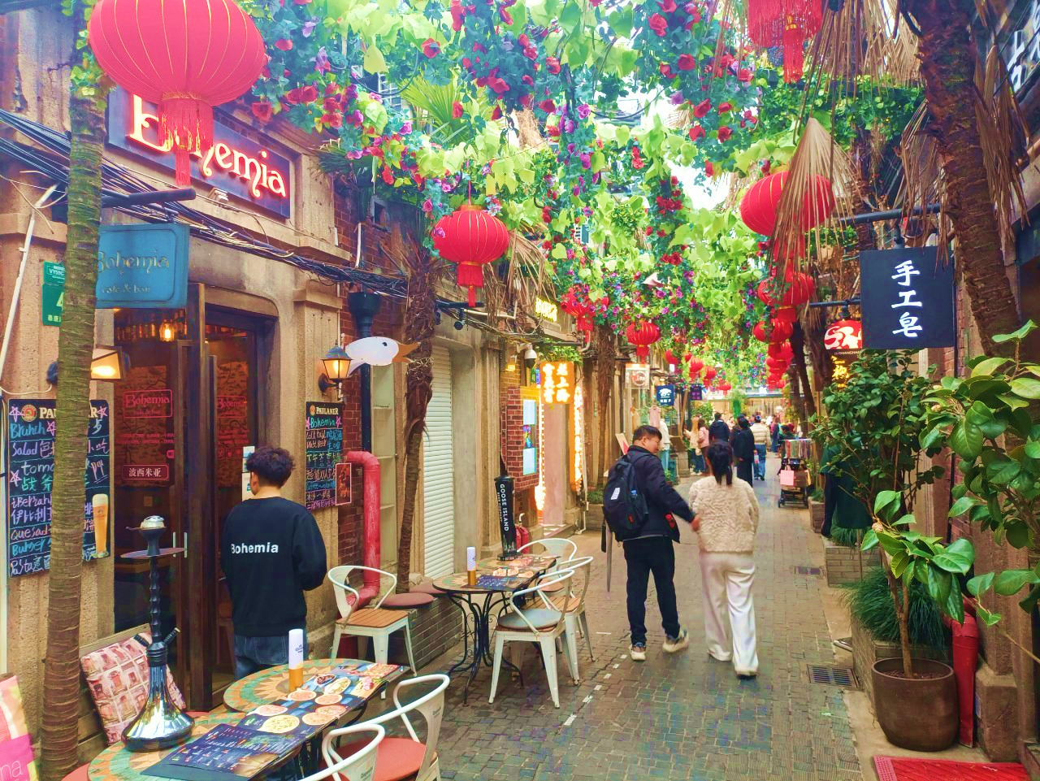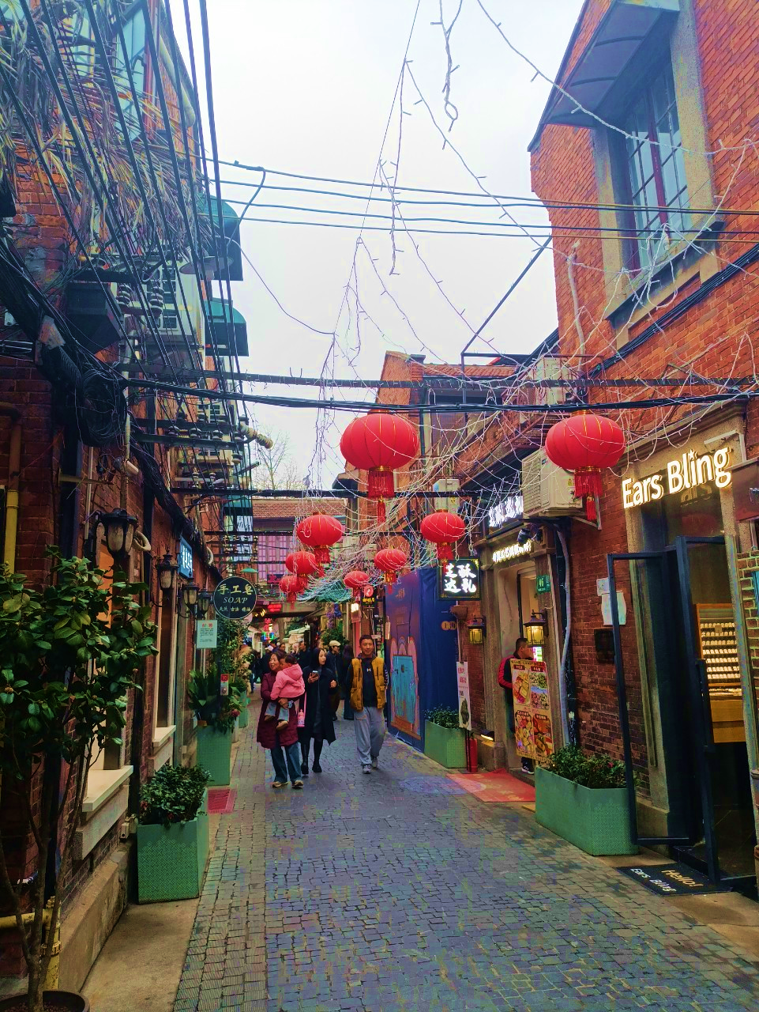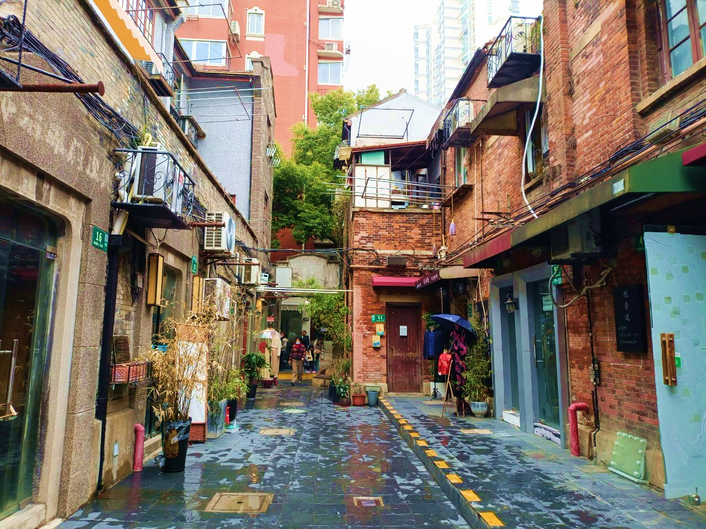
 | นำท่านสู่ ถนนเทียนจื่อฝาง ย่านที่ไปแล้วเหมือนหลุดไปอยู่เซี่ยงไฮ้ยุคคลาสสิก เป็นถนนสาย ช้อปปิ้งที่ยังคงอนุรักษ์ตึกเดิมไว้โดยมีสถาปัตยกรรมบ้านแบบยุโรปที่ผสมผสานกับวัฒนธรรมของจีนได้อย่างลงตัว ซึ่งเป็นย่านที่มีทั้งร้านค้า และศิลปะแบบคลาสสิก
กลางวัน | รับประทานอาหารกลางวัน ณ ภัตตาคาร (มื้อที่ 5)
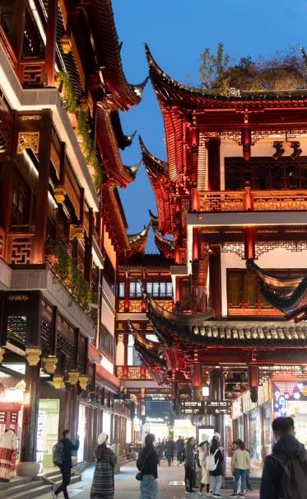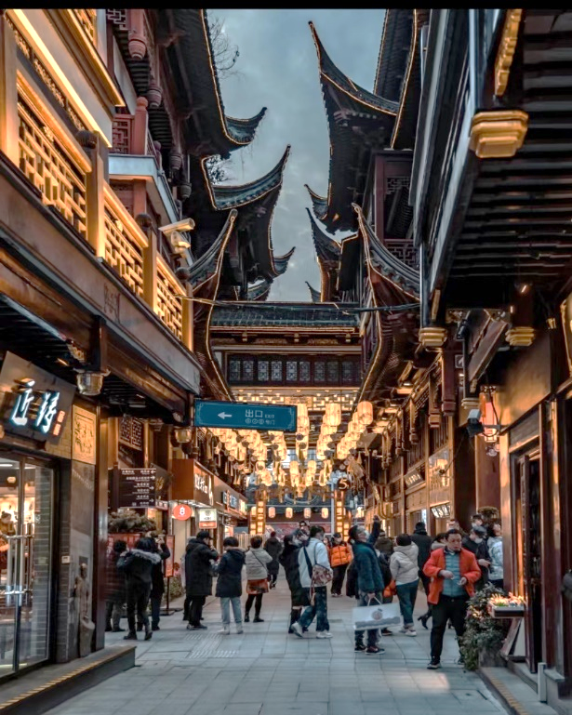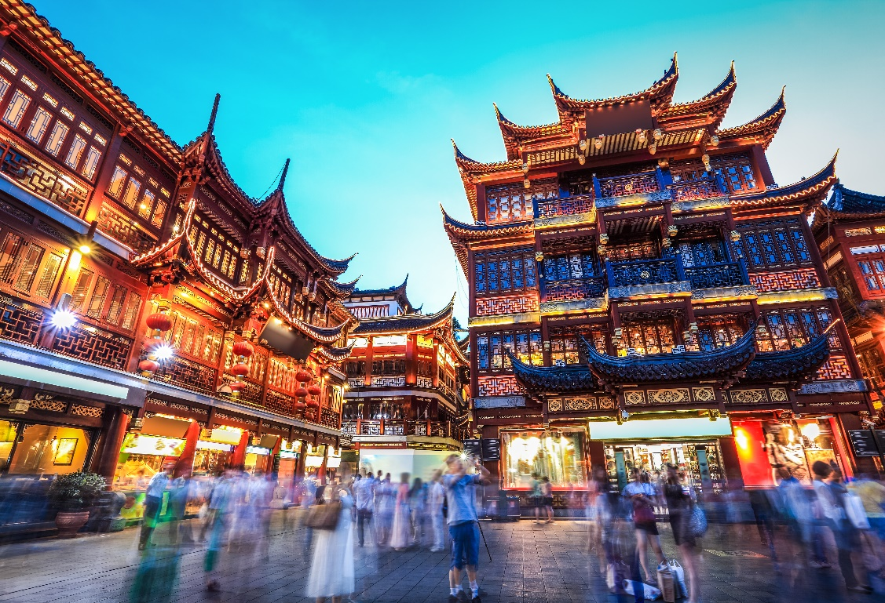
 | นำท่านเดินชม ตลาดร้อยปีเฉิงหวังเมี่ยว หรือตลาดร้อยปีเซี่ยงไฮ้ คือย่านเมืองเก่าและตลาดโบราณที่ใหญ่ที่สุดในใจกลางเมืองเซี่ยงไฮ้ ประเทศจีน ตั้งอยู่รายล้อมศาลเจ้าพ่อหลักเมือง (City God Temple) และสวนโบราณอวี้หยวน (Yu Garden) โดยที่นี่ได้รับการอนุรักษ์อาคารสถาปัตยกรรมจีนโบราณสีแดงทอง หลังคาโค้งงอนตั้งแต่สมัยราชวงศ์หมิงและชิงไว้อย่างงดงาม ปัจจุบันเป็นสวรรค์ของสายกินและสายช้อปของฝากที่ห้ามพลาดเมื่อมาเซี่ยงไฮ้
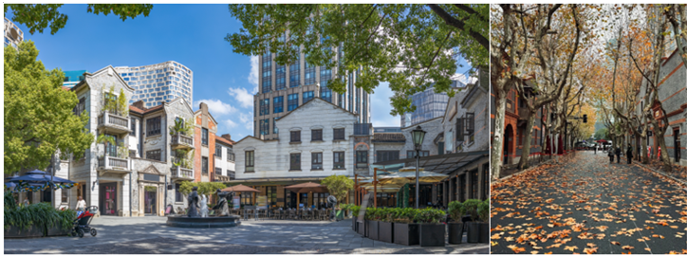
 | นำท่านเช็คอินที่ย่านสุดอินเทรนด์ของเซียงไฮ้ ย่านซินเทียนตี้ เป็นย่านที่อยู่อาศัยยุคเก่าของชาวเซียงไฮ้ บ้านเรือนประตูหินสวยงาม สถาปัตยกรรมเป็นลูกผสมระหว่างตะวันตกและตะวันออก ร่มรื่นด้วยอุโมงค์ต้นเมเปิ้ลตลอดแนวสวยงามมากก โดยเฉพาะฤดูใบไม้เปลี่ยนสี ใบไม้จะเปลี่ยนสีสวยมาก และย่านซินเทียนตี้ยังมีร้านอาหารเก๋ๆมากมายหลายชาติ มีโต๊ะนั่งทานด้านนอกเหมือนฝรั่งเศส มีบูติคเก๋ๆแบรนด์ดังมากมาย
 | อิสระอาหารค่ำ เพื่อให้ทุกท่านได้เลือกซื้อ เลือกทานอาหารที่ท่านถูกใจ
ที่พัก | Holiday Inn Express Shanghai หรือเทียบเท่าระดับ 4 ดาว (มาตรฐานจีน)
วันที่สี่ | วัดหลงหัว (มูเรื่องการงาน, ความรัก, ความเจริญรุ่งเรือง) – ถนนอันฝู – ถนนอู่คัง – เมืองโบราณโจวจวง
เช้า | รับประทานอาหารเช้า ณ ห้องอาหารของโรงแรม (มื้อที่ 6)
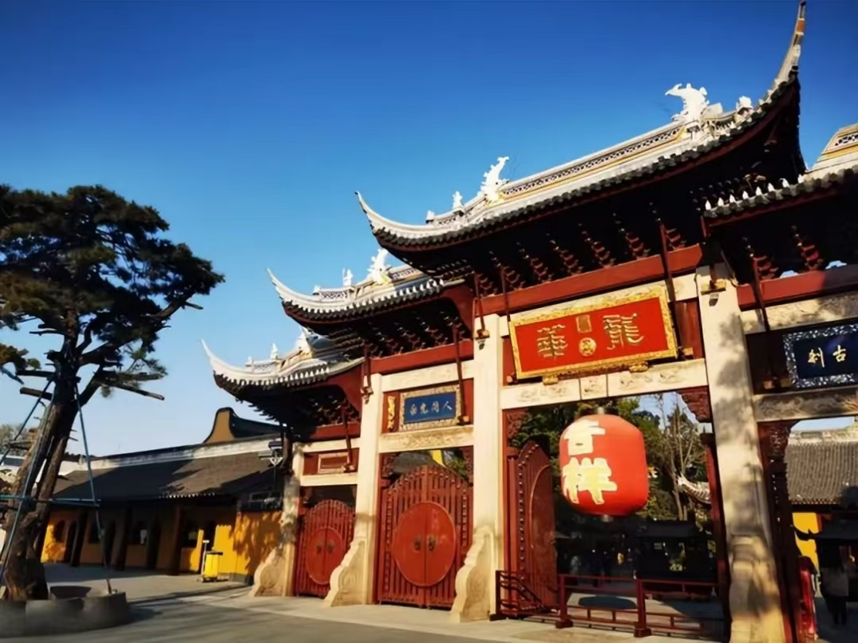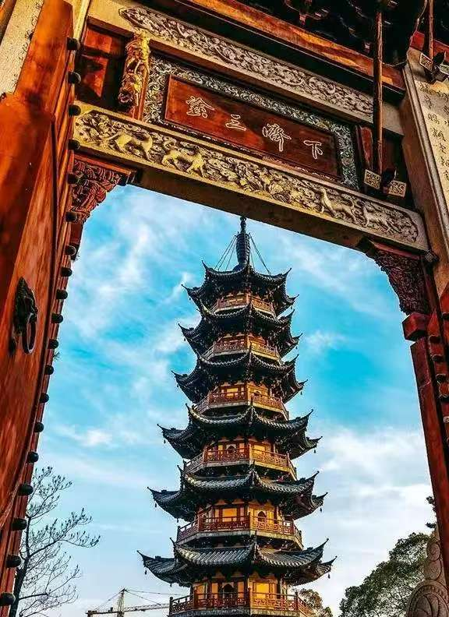
 | นำท่านมูกันต่อที่ วัดหลงหัว วัดเก่าแก่และใหญ่ที่สุดเป็นวัดที่มีประวัติยาวนานกว่า 1,700 ปี เป็นวัดโบราณที่มีประวัติศาสตร์ยาวนานที่สุดและขนาดใหญ่ที่สุดในเซี่ยงไฮ้ ครอบคลุมพื้นที่กว่า 20,000 ตารางเมตร และมีพื้นที่ก่อสร้าง 5,219 ตารางเมตร ซึ่งประกอบไปด้วยหกวิหารที่เรียงตามลำดับ ได้แก่ วิหารพระพุทธเมตตา, วิหารพระราชาทั้งสี่, วิหารมหาบุรุษ, วิหารสามพระศาสนา, ห้องพระเจ้าและหอเก็บพระคัมภีร์ วัดหลงหัวแปลตามตัวอักษรว่า "วัดดอกไม้มังกร" วัดนี้ดังในเรื่องของการขอพรเรื่องการงาน ความรักและความเจริญรุ่งเรือง ใครมาเซี่ยงไฮ้ไม่มาวัดนี้ถือว่าพลาดมาก สายมูที่อยากเสริมดวง เสริมสิริมงคล วัดนี้มีเครื่องรางสุดปังให้เลือกซื้อไปมูหลากหลาย
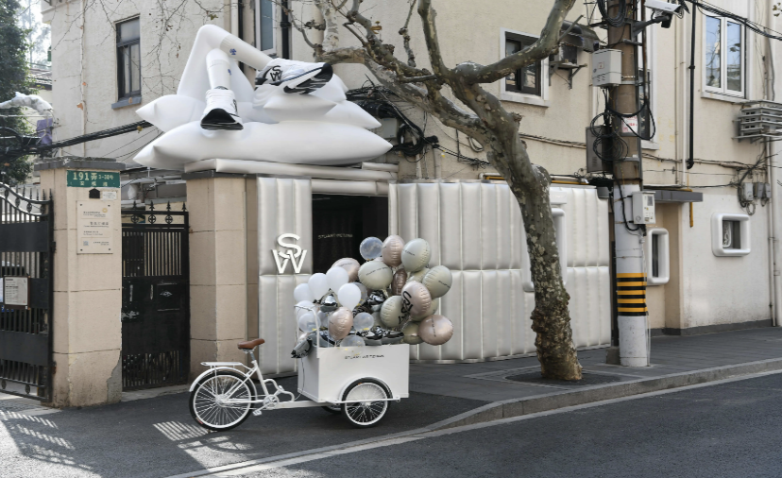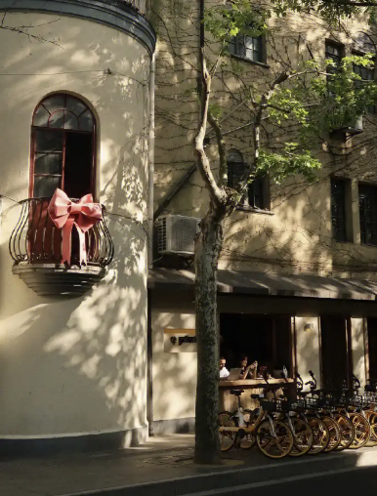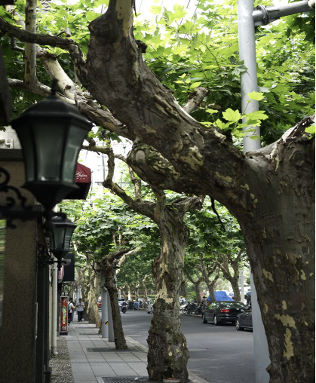
 | จากนั้นนำท่านสู่ ถนนอันฝู (Anfu Road) เป็นอีกหนึ่งถนนสายสำคัญในย่านใจกลางเมืองเซี่ยงไฮ้ ประเทศจีน ที่ได้รับความนิยมอย่างมากจากทั้งชาวจีนและชาวต่างชาติ เพราะเป็นย่านที่มีความทันสมัย มีคาเฟ่เก๋ๆ ร้านอาหารน่าสนใจ และร้านค้าแบรนด์อิสระมากมาย ทำให้ถนนเส้นนี้กลายเป็นแหล่งรวมตัวของคนรุ่นใหม่และเหล่าฮิปสเตอร์
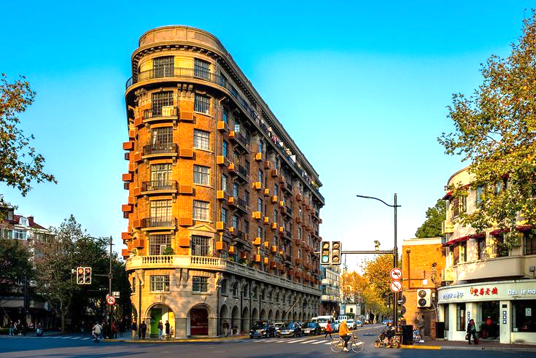
 | นำท่านถ่ายรูปกับ ตึกเก่าสุดคลาสสิค Wukang Mansion หวูขางแมนชั่น เป็นตึกเก่าสุดคลาสสิคแห่ง เซี่ยงไฮ้ (Shanghai) นักท่องเที่ยวส่วนใหญ่มักนิยมมาถ่ายรูปกัน ตั้งอยู่ริมถนนเส้น Wukang Road โดยรอบ ๆ ก็จะมีร้านเบเกอร์รี่ คาเฟ่ ร้านอาหารมากมาย ตึกนี้สร้างเสร็จ ในปี 1924 และเป็นหนึ่งในอาคารที่ทางการจีนอนุรักษ์ไว้ ในอดีตตึกนี้เคยเป็นอพาร์ทเม้นท์ที่ชาวต่างชาติที่มา ทำงานที่เซี่ยงไฮ้เคยอาศัยอยู่แล้วก็ถูกเศรษฐีจีนซื้อไป ทำให้กลายเป็นที่พักที่ฮิตในหมู่ Celebrities ชื่อดังของเซี่ยงไฮ้ อาทิเช่น ดารา นักแสดง และผู้กำกับ เป็นต้น เนื่องจากในสมัยนั้นเซี่ยงไฮ้เป็นศูนย์กลางของวงการภาพยนตร์จีนนั่นเอง และตัวอาคารจะตั้งอยู่โดดเด่นบนห้าแยกเลย มีความ ละม้ายคล้ายคลึงกับ Flatiron ที่นิวยอร์ก
กลางวัน | รับประทานอาหารกลางวัน ณ ภัตตาคาร (มื้อที่ 7)
 | จากนั้นนำท่านเดินท่านสู่ เมืองโบราณโจวจวง (ใช้เวลาในการเดินทาง ประมาณ 1.30 ชม.) เป็นเมืองน้ำโบราณที่มีชื่อเสียงที่สุดแห่งหนึ่งในจีน ตั้งอยู่ระหว่างซูโจวและเซี่ยงไฮ้ ขึ้นชื่อเรื่องบ้านเรือนสมัย หมิง-ชิง ลำคลอง และสะพานหินโบราณอายุกว่า 900 ปี ได้รับฉายาว่า "เวนิสแห่งตะวันออก" ไฮไลท์คือการล่องเรือชมวิว (ไม่รวมล่องเรือ) สะพานคู่ และชมบรรยากาศยามค่ำคืน
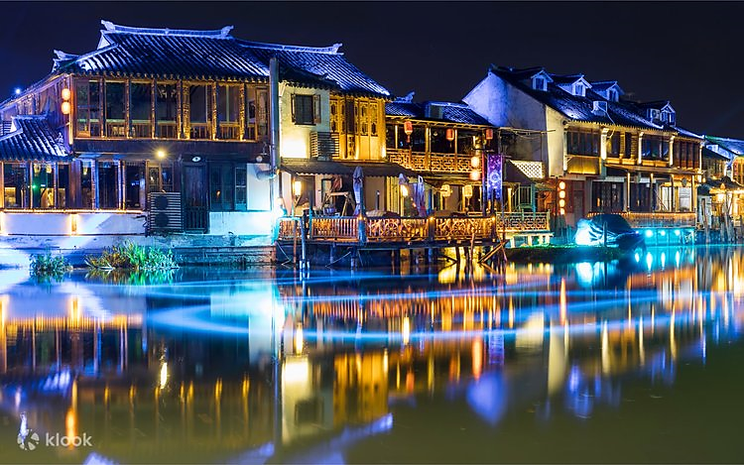
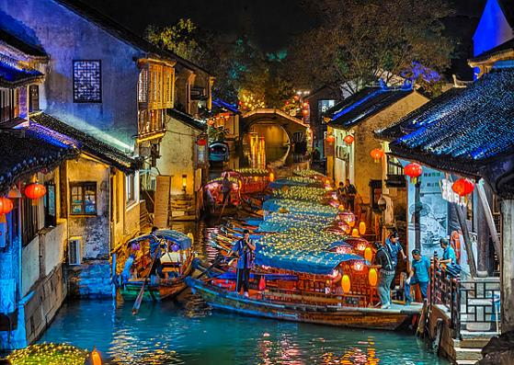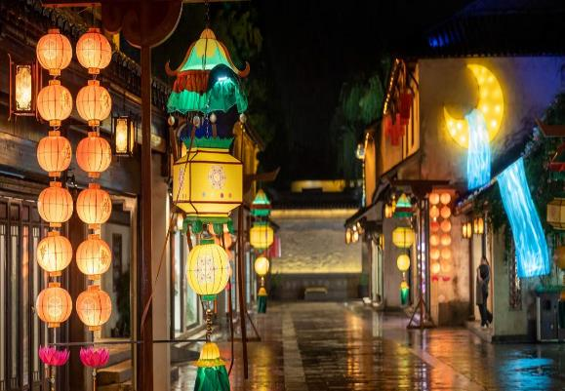
ค่ำ | รับประทานอาหารค่ำ ณ ภัตตาคาร (มื้อที่ 8)
ที่พัก | Holiday Inn Express Zhouzhuang หรือเทียบเท่าระดับ 4 ดาว (มาตรฐานจีน)
วันที่ห้า | Florentia Village Outlet - สนามบินเซี่ยงไฮ้ – กรุงเทพฯ(สนามบินสุวรรณภูมิ) (TG665: 17.25-21.00)
เช้า | รับประทานอาหารเช้า ณ ห้องอาหารของโรงแรม (มื้อที่ 9)
 | นำท่านช้อปปิ้ง Florentia Village Outlet เป็นเอ้าท์เล็ทสินค้าแบรนด์ดังอิตาลีแห่งแรกในประเทศจีน เพื่อสร้างประสบการณ์การช็อปปิ้งชั้นเลิศให้กับนักช็อปชาวจีน ภายในมีสินค้าแบรนด์ดังจากอิตาลีมากกว่า 200 แบรนด์ รวมถึงสินค้าแฟชั่นแบรนด์ระดับสากลและจากจีนที่มีคุณภาพสูงอีกด้วย
 | อิสระรับประทานอาหารกลางวันตามอัธยาศัย เพื่อความสะดวกช้อปปิ้งได้อย่างเต็มที่
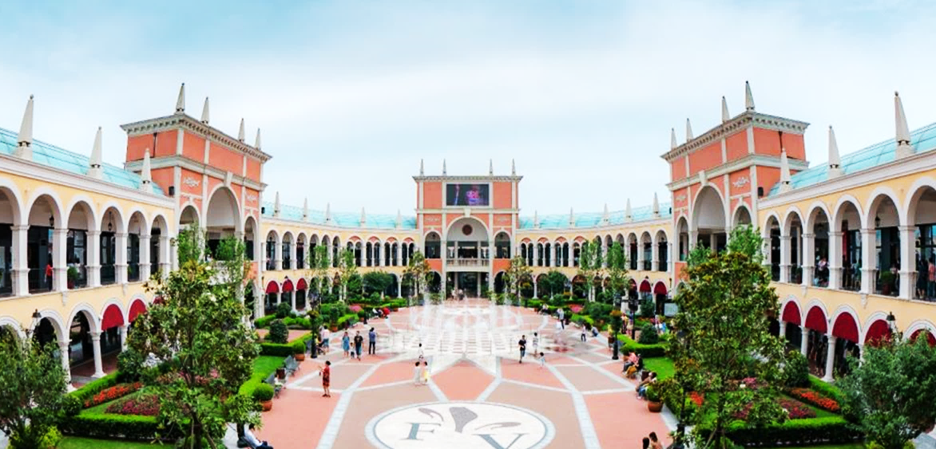
 | สมควรแก่เวลา นำท่านเดินทางสู่ ท่าอากาศยานนานาชาติเซี่ยงไฮ้ผู่ตง
17.25 น. | เดินทางกลับสู่ สนามบินสุวรรณภูมิ ประเทศไทย Thai Airways (TG) เที่ยวบินที่ TG665
21.00 น. | เดินทางกลับถึง สนามบินนานาชาติสุวรรณภูมิ โดยสวัสดิภาพพร้อมความประทับใจในการเดินทาง

